"Павлодар облысының мәдениет, мұрағаттар және құжаттама басқармасы" мемлекеттік мекемесі көрсететін мемлекеттік қызметтер регламенттерін бекіту туралы
Күшін жойған
Павлодар облыстық әкімдігінің 2014 жылғы 10 сәуірдегі № 102/4 қаулысы. Павлодар облысының Әділет департаментінде 2014 жылғы 16 мамырда № 3810 болып тіркелді. Күші жойылды - Павлодар облыстық әкімдігінің 2015 жылғы 13 мамырдағы № 137/5 (алғаш ресми жарияланған күнінен кейін он күнтізбелік күн өткен соң қолданысқа енгізіледі) қаулысымен
Ескерту. Күші жойылды - Павлодар облыстық әкімдігінің 13.05.2015 № 137/5 (алғаш ресми жарияланған күнінен кейін он күнтізбелік күн өткен соң қолданысқа енгізіледі) қаулысымен.
РҚАО ескертпесі.
Құжаттың мәтінінде түпнұсқаның пунктуациясы мен орфографиясы сақталған.
Қазақстан Республикасының 2013 жылғы 15 сәуірдегі "Мемлекеттік көрсетілетін қызметтер туралы" Заңының 16-бабы 3-тармағына сәйкес Павлодар облысының әкімдігі ҚАУЛЫ ЕТЕДІ:
1. Қоса беріліп отырған:
"Мәдени құндылықтарды уақытша әкету құқығына куәлік беру";
"Жергілікті маңызы бар тарих және мәдениет ескерткіштеріне ғылыми-реставрациялау жұмыстарын жүргізуге келісім беру";
"Мұрағаттық анықтамалар беру" мемлекеттік көрсетілетін қызметтер регламенттері бекітілсін.
2. Павлодар облысы әкімдігінің қосымшаға сәйкес қаулыларының күші жойылған деп танылсын.
3. "Павлодар облысының мәдениет, мұрағаттар және құжаттама басқармасы" мемлекеттік мекемесі осы қаулының ресми жариялануын заңнамамен белгіленген тәртіпте қамтамасыз етсін.
4. Осы қаулының орындалуын бақылау облыс әкімінің орынбасары А.А. Өрсариевке жүктелсін.
5. Осы қаулы алғаш ресми жарияланған күнінен кейін он күнтізбелік күн өткеннен соң қолданысқа енгізіледі.
Облыс әкімі | Қ. Бозымбаев

Павлодар облысы әкімдігінің
2014 жылғы 10 сәуірдегі
№ 102/4 қаулысына
қосымша
Павлодар облысы әкімдігінің күші
жойылған қаулыларының тізімі
1. Павлодар облысы әкімдігінің 2012 жылғы 1 қазандағы "Әкетілетін және әкелінетін заттың мәдени құндылығының болуы туралы қорытынды беру" мемлекеттік қызмет көрсету регламентін бекіту туралы" № 274/10 қаулысы (Нормативтік құқықтық актілерді мемлекеттік тіркеу тізілімінде 2012 жылғы 29 қазанда № 3239 болып тіркелген, 2012 жылғы 8 қарашада "Сарыарқа самалы", "Звезда Приитышья" газеттерінде жарияланған).
2. Павлодар облысы әкімдігінің 2012 жылғы 8 мамырдағы "Мұрағаттық анықтамалар беру" электрондық мемлекеттік қызмет көрсету регламентін бекіту туралы" № 124/5 қаулысы (Нормативтік құқықтық актілерді мемлекеттік тіркеу тізілімінде 2013 жылғы 24 қаңтарда № 3381 болып тіркелген, 2013 жылғы 2 ақпандағы "Сарыарқа самалы", "Звезда Приитышья" газеттерінде жарияланған).
3. Павлодар облысы әкімдігінің 2013 жылғы 26 наурыздағы "Мәдени құндылықтарды уақытша әкету құқығына куәлік беру" электрондық мемлекеттік қызмет регламентін бекіту туралы" № 87/3 қаулысы (Нормативтік құқықтық актілерді мемлекеттік тіркеу тізілімінде 2013 жылғы 17 сәуірде № 3502 болып тіркелген, 2013 жылғы 25 сәуірде "Сарыарқа самалы", "Звезда Приитышья" газеттерінде жарияланған).
4. Павлодар облысы әкімдігінің 2013 жылғы 17 мамырдағы "Павлодар облысы әкімдігінің 2012 жылғы 8 мамырдағы "Мұрағаттық анықтамалар беру" электрондық мемлекеттік қызметін көрсету регламентін бекіту туралы" № 124/5 қаулысына өзгеріс енгізу туралы" № 158/5 қаулысы (Нормативтік құқықтық актілерді мемлекеттік тіркеу тізілімінде 2013 жылғы 7 маусымда № 3547 болып тіркелген, 2013 жылғы 13 маусымда "Сарыарқа самалы", "Звезда Приитышья" газеттерінде жарияланған).
Павлодар облысы әкімдігінің
2014 жылғы 10 сәуірдегі
№ 102/4 қаулысымен
бекітілді
"Мәдени құндылықтарды уақытша әкету құқығына куәлік беру"
мемлекеттік көрсетілетін қызмет регламенті
1. Жалпы ережелер
1) "Мәдени құндылықтарды уақытша әкету құқығына куәлік беру" мемлекеттік көрсетілетін қызметті (бұдан әрі – мемлекеттік көрсетілетін қызмет) Павлодар облысының мәдениет, мұрағаттар және құжаттама басқармасы (бұдан әрі – көрсетілетін қызметті беруші), оның ішінде www.egov.kz "электрондық үкімет" веб-порталы (бұдан әрі – портал) арқылы көрсетеді.
2) Мемлекеттік көрсетілетін қызмет нысаны – электрондық нысан (ішінара автоматтандырылған).
3) Мемлекеттік көрсетілетін қызмет нәтижесі – Қазақстан Республикасы Үкіметінің 2014 жылғы 24 ақпандағы № 140 қаулысымен бекітілген "Мәдени құндылықтарды уақытша әкету құқығына куәлік беру" мемлекеттік көрсетілетін қызмет стандартының (бұдан әрі – стандарт) 1-қосымшасына сәйкес нысан бойынша мәдени құндылықтарды уақытша әкету құқығына куәлік (бұдан әрі – куәлік) беру.
Мемлекеттік көрсетілетін қызметті көрсетудің нәтижесін беру нысаны – электрондық нысан.
Куәлікті қағаз жеткізгіште алуға өтініш білдірген жағдайда, мемлекеттік қызмет көрсету нәтижесі электрондық форматта ресімделіп, басып шығарылады және көрсетілетін қызметті берушінің уәкілетті адамының мөрімен және қолымен куәландырылады.
2. Мемлекеттік көрсетілетін қызметті көрсету
үдерісіндегі қызмет берушінің құрылымдық бөлімшелерінің
(қызметкерлерінің) әрекет ету тәртібін сипаттау
1) Мемлекеттік қызметті көрсету рәсімін (іс-әрекетін) бастау үшін негіздеме қызмет алушының мемлекеттік көрсетілетін қызмет стандартының 2-қосымшасына сәйкес нысанда жазған өтініші немесе мемлекеттік көрсетілетін қызмет стандартының 9-тармағында көзделген құжаттар топтамасын қоса бере отырып электрондық цифрлық қолтаңбамен (бұдан әрі – ЭЦҚ) расталған электрондық құжат нысанындағы сұраныс болып табылады.
2) Мемлекеттік қызметті көрсету үдерісінің құрамына жататын рәсімдер (іс-әрекеттер) мазмұны:
көрсетілетін қызметті берушінің кеңсе қызметкерінің келіп түскен құжаттаманы қабылдап, тіркеуі, көрсетілетін қызметті берушінің басшысына қарауға ұсынуы, орындау ұзақтылығы – 10 (он) минут;
қаралған құжаттарды көрсетілетін қызметті берушінің бөлім басшысының қарауына жіберу, орындау ұзақтылығы – 40 (қырық) минут;
қаралған құжаттарды көрсетілетін қызметті берушінің бөлім қызметкеріне орындау үшін тапсыру, орындау ұзақтылығы – 30 (отыз) минут;
сараптама жүргізу, куәлікті беруге дайындау және нәтижені көрсетілетін қызметті беруші басшысына қол қоюға жіберу, орындау ұзақтылығы – 8 (сегіз) жұмыс күні;
көрсетілетін қызметті беруші басшысының нәтижеге қол қоюы және оны көрсетілетін қызметті берушінің кеңсесіне жіберуі – 20 (жиырма) минут;
көрсетілетін қызметті берушінің кеңсе қызметкерінің көрсетілетін қызметті беруші басшысының қолы қойылған құжатты портал арқылы жіберуі – 1 (бір) жұмыс күні.
3) Мемлекеттік қызмет көрсету рәсімінің нәтижесі мәдени құндылықтарды уақытша әкету құқығына куәлік беру болып табылады.
3. Мемлекеттік көрсетілетін қызметті көрсету үдерісіндегі
қызмет берушінің құрылымдық бөлімшелерінің
(қызметкерлерінің) өзара іс-қимыл тәртібін сипаттау
1) Мемлекеттік қызмет көрсету үдерісіне қатысатын көрсетілетін қызметті берушінің құрылымдық бөлімшелерінің (қызметкерлерінің) тізбесі:
көрсетілетін қызметті берушінің кеңсе қызметкері;
көрсетілетін қызметті берушінің басшысы;
көрсетілетін қызметті берушінің бөлім басшысы;
көрсетілетін қызметті берушінің бөлім маманы.
2) Көрсетілетін қызметті берушінің құрылымдық бөлімшелері (қызметкерлері) арасындағы рәсімдер (іс-әрекеттер) реттілігінің сипаттамасы осы регламенттің 2-қосымшасында және 1-қосымшасына сәйкес әр рәсімнің өту блок-схемасында көрсетілген.
4. Халыққа қызмет көрсету орталығымен және (немесе) өзге де
қызмет берушілермен өзара іс-қимыл тәртібін, сондай-ақ
мемлекеттік қызмет көрсету үдерісіндегі ақпараттық
жүйелерді пайдалану тәртібін сипаттау
1) Мемлекеттік қызметті шаруашылық жүргізу құқығындағы "Халыққа қызмет көрсету орталығы" Республикалық мемлекеттік кәсіпорыны арқылы көрсету қарастырылмаған.
2) Мемлекеттік қызметті "электрондық үкімет" веб-порталы арқылы көрсету кезіндегі жүгіну тәртібі мен рәсімдер (іс-әрекеттер) кезектілігі осы регламенттің 3-қосымшасына сәйкес мемлекеттік көрсетілетін қызметті көрсетуге қатысатын ақпараттық жүйелердің функционалдық өзара әрекетінің № 1 диаграммасында көрсетілген:
1-үдеріс – мемлекеттік қызмет алушы өзінің ЭЦҚ тіркеу куәлігінің көмегімен "электрондық үкімет" веб-порталында (бұдан әрі – ЭҮП) тіркеледі (ЭҮП-те тіркелмеген мемлекеттік көрсетілетін қызмет алушылар үшін іске асырылады);
мемлекеттік қызмет алушының компьютеріндегі интернет-браузеріне скан-көшірмелерді және оның ЭЦҚ тіркеу куәлігін бекіту, қызмет алушының ЭҮП-ке мемлекеттік қызмет түрі мен паролін енгізу үдерісі (авторландыру үдерісі);
1-шарт – тіркелген мемлекеттік қызмет алушы туралы мәліметтердің түпнұсқалығын логин, жеке сәйкестендіру нөмірі мен бизнес-сәйкестендіру нөмірі (бұдан әрі – ЖСН/БСН) мен паролі арқылы ЭҮП-те тексеру;
2-үдеріс – қызмет алушының деректерінде бұзушылықтардың болуына байланысты ЭҮП-те авторландырудан бас тарту туралы хабарламасын қалыптастыру;
3-үдеріс – қызмет алушының осы регламентте көрсетілген қызметті таңдауы, қызметті көрсетуге арналған сұрау салу нысанын экранға шығару және қызмет көрсетушінің оны құрылымы мен форматтық талаптарын ескере отырып, мемлекеттік қызмет алушының нысанды толтыруы, сұрау салу нысанына қажетті құжаттарды электрондық түрде қоса беруі;
4-үдеріс – мемлекеттік көрсетілетін қызмет алушының сұрауды куәландыру (қол қою) үшін ЭЦҚ тіркеу куәлігін таңдауы;
2-шарт – ЭҮП-те ЭЦҚ тіркеу куәлігінің қолданылу мерзімін және қайтарылып алынған (күші жойылған) тіркеу куәліктерінің тізімде болмауын, сондай-ақ сұрауда көрсетілген ЖСН/БСН мен ЭЦҚ тіркеу куәлігінде ЖСН/БСН арасындағы сәйкестендірме деректерге сәйкес келуін тексеру;
5-үдеріс – мемлекеттік қызметті алушының ЭЦҚ расталмауымен байланысты сұрау салынған қызметтен бас тарту туралы хабарламаны құрастыру;
6-үдеріс – ЭЦҚ арқылы сұраудың толтырылған нысанын (енгізілген деректерді) қызмет көрсету үшін куәландыруы (қол қоюы);
7-үдеріс – "Е-лицензиялау" мемлекеттік дерек қоры ақпараттық жүйесінде (бұдан әрі – "Е-лицензиялау" МДҚ АЖ) электрондық құжатты (мемлекеттік қызмет алушының сұрауын) тіркеу және "Е-лицензиялау" МДҚ АЖ-да сұрауды өңдеу;
3-шарт – мәдени құндылықтарды уақытша әкету құқығына куәлік беру үшін көрсетілетін қызметті берушінің мемлекеттік қызмет алушының біліктілік талаптарына сәйкестігін тексеруі;
8-үдеріс – "Е-лицензиялау" МДҚ АЖ-да қызмет алушының деректерінде бұзушылықтардың болуымен байланысты сұрау салынған қызметтен бас тарту туралы хабарламаны құрастыру;
9-үдеріс – мемлекеттік қызмет алушының ЭҮП-те қалыптастырылған қызмет көрсету нәтижесін (куәлік) алу. Электрондық құжат көрсетілетін қызметті берушінің уәкілетті тұлғасының ЭЦҚ-сын пайдаланумен құрастырылады.
Жүгіну және мемлекеттік көрсетілетін қызметті "Е-лицензиялау" МДҚ АЖ арқылы көрсету кезіндегі көрсетілетін қызметті беруші мен қызмет алушы рәсімдері кезектілігінің тәртібі, көрсетілетін қызметті беруші арқылы шешілетін шешімдер мен адымдық әрекеттер 3-қосымшада (№ 2 диаграмма) көрсетілген:
1-үдеріс – мемлекеттік қызметті көрсету үшін көрсетілетін қызметті беруші қызметкерінің "Е-лицензиялау" МДҚ АЖ-да логин мен парольді енгізуі (авторландыру үдерісі);
1-шарт – пароль мен логин арқылы "Е-лицензиялау" МДҚ АЖ-да көрсетілетін қызметті берушінің тіркелген қызметкері туралы деректердiң түпнұсқалығының дұрыстығын тексеру;
2-үдеріс – көрсетілетін қызметті беруші қызметкерінің деректерінде бұзушылықтардың болуына байланысты авторлаудан бас тарту туралы хабарламаны "Е-лицензиялау" МДҚ АЖ-да қалыптастыру;
3-үдеріс – көрсетілетін қызметті беруші қызметкерінің осы регламентте көрсетілген қызметті таңдауы, қызмет көрсету үшiн сұрау салу нысанын экранға шығаруы және көрсетілетін қызметті беруші қызметкерінің қызмет алушының деректерін енгізуі;
4-үдеріс – ЭҮШ арқылы "Жеке тұлғалар" мемлекеттік дерек қорына/"Заңды тұлғалар" мемлекеттік дерек қорына (бұдан әрі – ЖТ МДҚ/ЗТ МДҚ) қызмет алушының деректері туралы сұрау жіберу;
2-шарт – ЖТ МДҚ/ЗТ МДҚ-да қызмет алушы деректерінің болуын тексеру;
5-үдеріс – ЖТ МДҚ/ЗТ МДҚ-да қызмет алушы деректерінің болмауына байланысты деректерді алуға мүмкіндік болмау туралы хабарламаны қалыптастыру;
6-үдеріс – көрсетілетін қызметті беруші қызметкерінің қағаз нысанындағы құжаттардың болуы туралы белгі қою бөлігінде сұрау салу нысанын толтыруы және қызмет алушы ұсынған қажетті құжаттарды сканерден өткізуі және оларды сұрау салу нысанына бекітуі;
7-үдеріс – сұрау салуды "Е-лицензиялау" МДҚ АЖ-да тіркеу және қызметті "Е-лицензиялау" МДҚ АЖ-да өңдеу;
3-шарт – көрсетілетін қызметті беруші куәлік беру үшін қызмет алушының біліктілік талаптарына және негіздеріне сәйкестігін тексеруі;
8-үдеріс – "Е-лицензиялау" МДҚ АЖ-да қызмет алушының деректерінде бұзушылықтардың болуына байланысты сұрау салынған электрондық қызметтен бас тарту туралы хабарламаны қалыптастыру;
9-үдеріс – қызмет алушының "Е-лицензиялау" МДҚ АЖ-да қалыптастырылған қызмет нәтижесін алуы (порталда мәдени құндылықтарды уақытша әкету құқығына куәлік беру). Электрондық құжат электрондық көрсетілетін қызметті берушінің уәкілетті тұлғасының ЭЦҚ-сын пайдаланумен қалыптастырылады.
3) Мемлекеттік қызметті көрсету үдерісіндегі рәсімдердің (іс-әрекеттердің), қызмет берушінің құрылымдық бөлімшелерінің (жұмысшыларының) өзара әрекет ету реттілігінің толық сипаттамасы, сондай-ақ мемлекеттік қызметтерді көрсету үдерісінде ақпараттық жүйелерді қолдану тәртібінің сипаттамасы осы регламенттің 4-қосымшасына сәйкес мемлекеттік қызметті көрсетудің бизнес-үдерістер анықтамалығында көрсетіледі.
Ескерту. 4-бөлімге өзгеріс енгізілді - Павлодар облыстық әкімдігінің 08.07.2014 N 231/7 (жарияланған күнінен кейін күнтізбелік он күн өткен соң қолданысқа енгізіледі) қаулысымен.
"Мәдени құндылықтарды
уақытша әкету құқығына
куәлік беру"
мемлекеттік көрсетілетін
қызмет регламентінің
1-қосымшасы
Мемлекеттік көрсетілетін қызметті алу
схемасы қызметті берушіге жүгіну кезінде

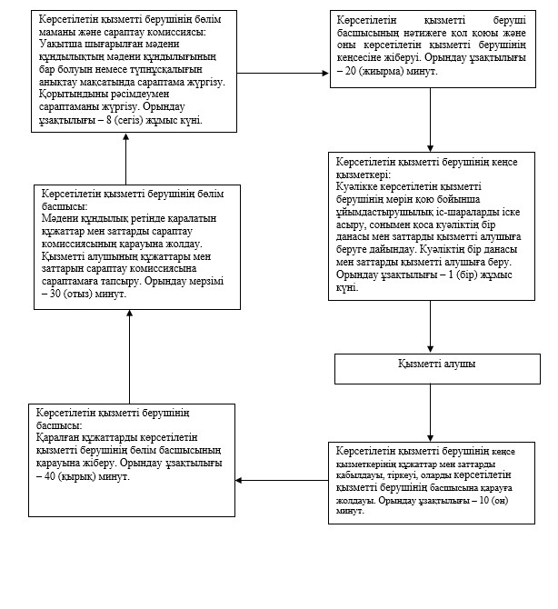

"Мәдени құндылықтарды
уақытша әкету құқығына
куәлік беру"
мемлекеттік көрсетілетін
қызмет регламентінің
2-қосымшасы
Әр рәсімнің (іс-әрекеттің) ұзақтылығын көрсете отырып,
қызмет берушінің құрылымдық бөлімшелері (қызметкерлері)
арасындағы рәсімдер кезектілігінің сипаттамасы
 | Рәсімдер (іс-әрекеттер) кезектілігінің сипаттамасы
1 | 2 | 3 | 4 | 5 | 6 | 7 | 8
1 | Іс-әрекеттің (жұмыс барысының, ағынының) № | 1 | 2 | 3 | 4 | 5 | 6
2 | Құрылымдық бөлімшенің (қызметкерлердің) атауы | Көрсетілетін қызметті беруші кеңсесінің қызметкері | Көрсетілетін қызметті берушінің басшысы | Көрсетілетін қызметті берушінің бөлім басшысы | Көрсетілетін қызметті берушінің бөлім маманы және сараптау комиссиясы | Көрсетілетін қызметті берушінің басшысы | Көрсетілетін қызметті берушінің бөлім маманы
3 | Рәсімнің (іс-әрекеттің) атауы және олардың сипаттамасы | Құжаттар мен заттарды тіркеу және басшылықтың қарауына ұсыну | Орындаушыны, сараптама жүргізу орны мен уақытын анықтау | Мәдени құндылықтар ретінде қарастырылатын құжаттар мен заттарды сараптау комиссиясының қарауына жіберу | Уақытша әкетілген құндылықтың мәдени құндылығы мен түпнұсқалығын анықтау мақсатында сараптама жүргізу | Қорытындыны алу | Куәлікке көрсетілетін қызметті берушінің мөрін қою бойынша ұйымдастырушылық іс-шараларды іске асыру, сонымен қоса куәліктің бір данасы мен заттарды қызметті алушыға беруге дайындау
4 | Аяқталу нысаны (мәліметтер, құжат, ұйымдастырушылық-өкімдік шешім) | Тіркеу мөртабаны қойылған өтініш көшірмесін беру | Құжаттарды орындаушыға жіберу | Қызмет алушының құжаттары мен заттарын сараптау комиссиясына сараптамаға жіберу | Қорытындыны ресімдей отырып сараптама жүргізу | Нәтижеге қол қою | Куәліктің бір данасы мен заттарды қызмет алушыға беру
5 | Орындау мерзімдері | 10 (он) минут | 40 (қырық) минут | 30 (отыз) минут | 8 (сегіз) жұмыс күні | 20 (жиырма) минут | 1 (бір) жұмыс күні
"Мәдени құндылықтарды
уақытша әкету құқығына
куәлік беру"
мемлекеттік көрсетілетін
қызмет регламентінің
3-қосымшасы
Электрондық мемлекеттік көрсетілетін қызметті
веб-портал арқылы көрсету кезінде функционалдық
өзара іс-әрекеттің № 1 диаграммасы

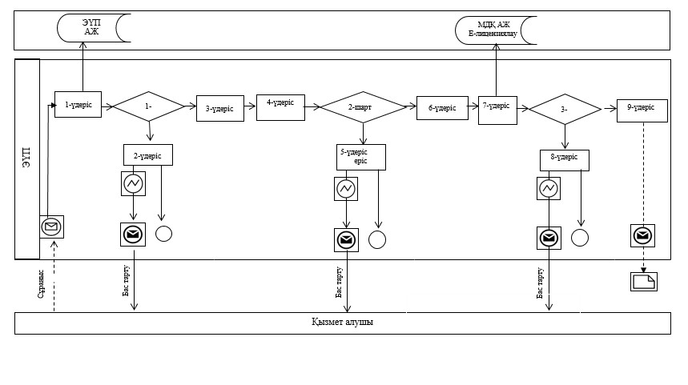

Электрондық мемлекеттік көрсетілетін қызметті
қызмет беруші арқылы көрсету кезінде функционалдық
өзара іс-әрекеттің № 2 диаграммасы

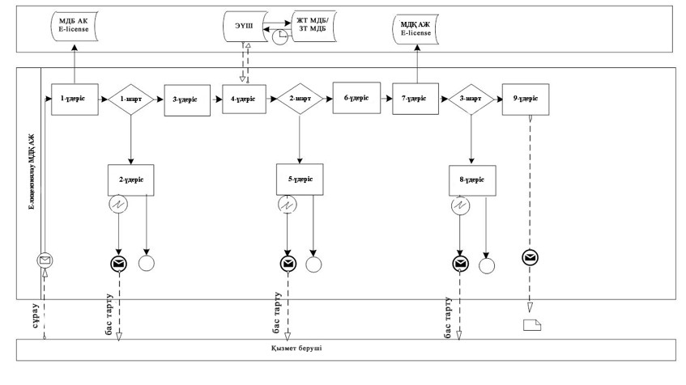

Шартты белгілер

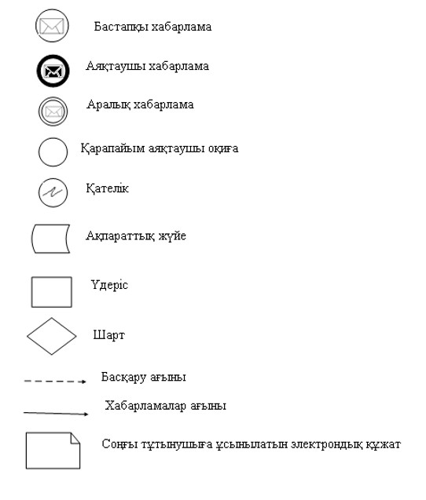

"Мәдени құндылықтарды
уақытша әкету құқығына
куәлік беру"
мемлекеттік көрсетілетін
қызмет регламентінің
4-қосымшасы
"Мәдени құндылықтарды уақытша әкету құқығына куәлік
беру" мемлекеттік көрсетілетін қызметінің
бизнес-үдерістерінің анықтамалығы
Ескерту. Регламент 4-қосымшамен толықтырылды - Павлодар облыстық әкімдігінің 08.07.2014 N 231/7 (жарияланған күнінен кейін он күнтізбелік күн өткеннен соң қолданысқа енгізіледі) қаулысымен.
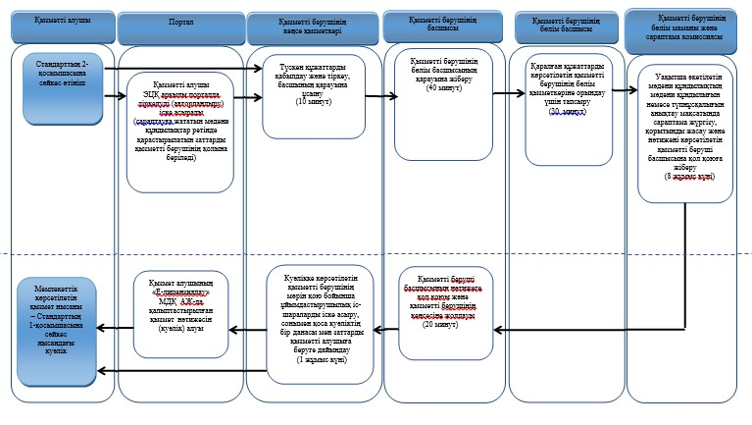
Павлодар облысы әкімдігінің
2014 жылғы 10 сәуірдегі
№ 102/4 қаулысымен
бекітілді
"Жергілікті маңызы бар тарих және мәдениет ескерткіштеріне
ғылыми-реставрациялау жұмыстарын жүргізуге келісім беру"
мемлекеттік көрсетілетін қызмет регламенті
1. Жалпы ережелер
1) "Жергілікті маңызы бар тарих және мәдениет ескерткіштеріне ғылыми-реставрациялау жұмыстарын жүргізуге келісім беру" мемлекеттік көрсетілетін қызметті (бұдан әрі – көрсетілетін мемлекеттік қызмет) Павлодар облысының мәдениет, мұрағаттар және құжаттама басқармасы (бұдан әрі – көрсетілетін қызметті беруші), оның ішінде www.egov.kz "электрондық үкімет" веб-порталы (бұдан әрі – портал) арқылы көрсетеді.
2) Мемлекеттік қызметті көрсету нысаны – электрондық (ішінара автоматтандырылған) және қағаз нысанда.
3) Мемлекеттік қызмет көрсетудің нәтижесі – жергілікті маңызы бар тарих және мәдениет ескерткіштерінде ғылыми-реставрациялау жұмыстарын жүргізуге келісім (бұдан әрі – келісім беру) беру.
Мемлекеттік қызмет көрсетудің нәтижесін беру нысаны – электрондық және қағаз нысан.
2. Мемлекеттік көрсетілетін қызметті көрсету үдерісіндегі
қызмет берушінің құрылымдық бөлімшелерінің
(қызметкерлерінің) әрекет ету тәртібін сипаттау
1) Мемлекеттік қызметті көрсету рәсімін (іс-әрекетін) бастау үшін негіздеме тарих және мәдениет ескерткiштерiнде ғылыми-реставрациялау жұмыстарын жүзеге асыратын жеке немесе заңды тұлғалар (бұдан әрі – қызмет алушы) туралы мәліметтерді қамтитын еркiн нысандағы өтiнiш немесе Қазақстан Республикасы Үкіметінің 2014 жылғы 24 ақпандағы № 140 қаулысымен бекітілген "Жергілікті маңызы бар тарих және мәдениет ескерткіштеріне ғылыми-реставрациялау жұмыстарын жүргізуге келісім беру" мемлекеттік көрсетілетін қызмет стандартының (бұдан әрі – стандарт) 9-тармағында көзделген құжаттар топтамасын қоса бере отырып электрондық цифрлық қолтаңбамен (бұдан әрі – ЭЦҚ) расталған электрондық құжат нысанындағы сұраныс болып табылады.
2) Мемлекеттік қызметті көрсету үдерісінің құрамына жататын рәсімдер (іс-әрекеттер) мазмұны:
көрсетілетін қызметті берушінің кеңсе қызметкерінің келіп түскен құжаттаманы қабылдап, тіркеуі, көрсетілетін қызметті берушінің басшысына қарауға ұсынуы, орындау ұзақтылығы – 10 (он) минут;
қаралған құжаттарды көрсетілетін қызметті берушінің бөлім басшысының қарауына жіберу, орындау ұзақтылығы – 40 (қырық) минут;
қаралған құжаттарды көрсетілетін қызметті берушінің бөлім қызметкеріне орындау үшін тапсыру, орындау ұзақтылығы – 30 (отыз) минут;
келісімді беруге дайындау және нәтижені көрсетілетін қызметті берушінің басшысына қол қоюға жіберу, орындау ұзақтылығы – 13 (он үш) жұмыс күні;
көрсетілетін қызметті беруші басшының нәтижеге қол қоюы және оны көрсетілетін қызметті берушінің кеңсесіне жіберуі – 20 (жиырма) минут;
көрсетілетін қызметті берушінің кеңсе қызметкерінің көрсетілетін қызметті беруші басшының қолы қойылған құжатты портал арқылы жіберу – 1 (бір) жұмыс күні.
3) Мемлекеттік қызмет көрсету рәсімінің нәтижесі жергілікті маңызы бар тарих және мәдениет ескерткіштеріне ғылыми-реставрациялау жұмыстарын жүргізуге келісім беру болып табылады.
3. Мемлекеттік көрсетілетін қызметті көрсету үдерісіндегі
қызмет берушінің құрылымдық бөлімшелерінің
(қызметкерлерінің) өзара іс-қимыл тәртібін сипаттау
1) Мемлекеттік қызмет көрсету үдерісіне қатысатын көрсетілетін қызметті берушінің құрылымдық бөлімшелерінің (қызметкерлерінің) тізбесі:
көрсетілетін қызметті берушінің кеңсе қызметкері;
көрсетілетін қызметті берушінің басшысы;
көрсетілетін қызметті берушінің бөлім басшысы;
көрсетілетін қызметті берушінің бөлім маманы.
2) Көрсетілетін қызметті берушінің құрылымдық бөлімшелері (қызметкерлері) арасындағы рәсімдер (іс-әрекеттер) реттілігінің сипаттамасы осы регламенттің 2-қосымшасында және 1-қосымшасына сәйкес әр рәсімнің өту блок-схемасында көрсетілген.
4. Халыққа қызмет көрсету орталығымен және (немесе)
өзге де қызмет берушілермен өзара іс-қимыл тәртібін,
сондай-ақ мемлекеттік қызмет көрсету үдерісіндегі
ақпараттық жүйелерді пайдалану тәртібін сипаттау
1) Мемлекеттік қызметті шаруашылық жүргізу құқығындағы "Халыққа қызмет көрсету орталығы" Республикалық мемлекеттік кәсіпорыны арқылы көрсету қарастырылмаған.
2) Мемлекеттік қызметті "электрондық үкімет" веб-порталы арқылы көрсету кезіндегі жүгіну тәртібі мен рәсімдер (іс-әрекеттер) кезектілігі осы регламенттің 3-қосымшасына сәйкес мемлекеттік көрсетілетін қызметті көрсетуге қатысатын ақпараттық жүйелердің функционалдық өзара әрекетерінің № 1 диаграммасында көрсетілген:
1-үдеріс – мемлекеттік қызметті алушы өзінің ЭЦҚ тіркеу куәлігінің көмегімен "электрондық үкімет" веб-порталында (бұдан әрі – ЭҮП) тіркеледі (ЭҮП-те тіркелмеген мемлекеттік көрсетілетін қызмет алушылар үшін іске асырылады);
мемлекеттік қызмет алушының компьютеріндегі интернет-браузеріне скан-көшірмелерді және оның ЭЦҚ тіркеу куәлігін бекіту, қызмет алушының ЭҮП-ке мемлекеттік қызмет түрі мен паролін енгізу үдерісі (авторландыру үдерісі);
1-шарт – тіркелген мемлекеттік қызмет алушы туралы мәліметтердің түпнұсқалығын логин, жеке сәйкестендіру нөмірі мен бизнес-сәйкестендіру нөмірі (бұдан әрі – ЖСН/БСН) мен паролі арқылы ЭҮП-те тексеру;
2-үдеріс – қызмет алушының деректерінде бұзушылықтардың болуына байланысты ЭҮП-те авторландырудан бас тарту туралы хабарламасын қалыптастыру;
3-үдеріс – қызмет алушының осы регламентте көрсетілген қызметті таңдауы, қызметті көрсетуге арналған сұрау салу нысанын экранға шығару және көрсетілетін қызметті берушінің оны құрылымы мен форматтық талаптарын ескере отырып, мемлекеттік қызмет алушының нысанды толтыруы (деректерді енгізу), сұрау салу нысанына қажетті құжаттарды электрондық түрде қоса беруі;
4-үдеріс – мемлекеттік көрсетілетін қызмет алушының сұрауды куәландыру (қол қою) үшін ЭЦҚ тіркеу куәлігін таңдауы;
2-шарт – ЭҮП-те ЭЦҚ тіркеу куәлігінің қолданылу мерзімін және қайтарылып алынған (күші жойылған) тіркеу куәліктерінің тізімде болмауын, сондай-ақ сұрауда көрсетілген ЖСН/БСН мен ЭЦҚ тіркеу куәлігінде ЖСН/БСН арасындағы сәйкестендірме деректерге сәйкес келуін тексеру;
5-үдеріс – қызмет алушының ЭЦҚ расталмауымен байланысты сұрау салынған қызметтен бас тарту туралы хабарламаны құрастыру;
6-үдеріс – ЭЦҚ арқылы сұраудың толтырылған нысанын (енгізілген деректерді) қызмет көрсету үшін куәландыруы (қол қоюы);
7-үдеріс – "Е-лицензиялау" мемлекеттік дерек қоры ақпараттық жүйесінде (бұдан әрі – "Е-лицензиялау" МДҚ АЖ) электрондық құжатты (мемлекеттік қызмет алушының сұрауын) тіркеу және "Е-лицензиялау" МДҚ АЖ-да сұрауды өңдеу;
3-шарт – жергілікті маңызы бар тарих және мәдениет ескерткіштерінде ғылыми-реставрациялау жұмыстарын жүргізуге келісім беру үшін қызмет берушінің мемлекеттік қызмет алушының біліктілік талаптарына сәйкестігін тексеруі;
8-үдеріс – "Е-лицензиялау" МДҚ АЖ-да қызмет алушының деректерінде бұзушылықтардың болуымен байланысты сұрау салынған қызметтен бас тарту туралы хабарламаны құрастыру;
9-үдеріс – мемлекеттік қызмет алушының ЭҮП-те қалыптастырылған қызмет көрсету нәтижесін алу. Электрондық құжат көрсетілетін қызметті берушінің уәкілетті тұлғасының ЭЦҚ-сын пайдаланумен құрастырылады.
Жүгіну және мемлекеттік көрсетілетін қызметті "Е-лицензиялау" МДҚ АЖ арқылы көрсету кезіндегі көрсетілетін қызметті беруші мен қызмет алушы рәсімдері кезектілігінің тәртібі осы регламенттің 3-қосымшасына сәйкес блок-схемада көрсетілген.
Көрсетілетін қызметті беруші арқылы шешілетін шешімдер мен адымдық әрекеттер 3-қосымшада (№ 2 диаграмма) көрсетілген:
1-үдеріс – мемлекеттік қызметті көрсету үшін қызмет беруші қызметкерінің "Е-лицензиялау" МДҚ АЖ-да логин мен парольді енгізуі (авторландыру үдерісі);
1-шарт – пароль мен логин арқылы "Е-лицензиялау" МДҚ АЖ-да көрсетілетін қызметті берушінің тіркелген қызметкері туралы деректердiң түпнұсқалығының дұрыстығын тексеру;
2-үдеріс – көрсетілетін қызметті беруші қызметкерінің деректерінде бұзушылықтардың болуына байланысты авторлаудан бас тарту туралы хабарламаны "Е-лицензиялау" МДҚ АЖ-да қалыптастыру;
3-үдеріс – көрсетілетін қызметті беруші қызметкерінің осы регламентте көрсетілген қызметті таңдауы, қызмет көрсету үшiн сұрау салу нысанын экранға шығаруы және көрсетілетін қызметті беруші қызметкерінің қызмет алушының деректерін енгізуі;
4-үдеріс – "электрондық үкімет" шлюзі (бұдан әрі – ЭҮШ) арқылы "Жеке тұлғалар" мемлекеттік дерек қорына/"Заңды тұлғалар" мемлекеттік дерек қорына (бұдан әрі – ЖТ МДҚ/ЗТ МДҚ) қызмет алушының деректері туралы сұрау жіберу;
2-шарт – ЖТ МДҚ/ЗТ МДҚ-да қызмет алушы деректерінің болуын тексеру;
5-үдеріс – ЖТ МДҚ/ЗТ МДҚ-да қызмет алушы деректерінің болмауына байланысты деректерді алуға мүмкіндік болмау туралы хабарламаны қалыптастыру;
6-үдеріс – көрсетілетін қызметті беруші қызметкерінің қағаз нысанындағы құжаттардың болуы туралы белгі қою бөлігінде сұрау салу нысанын толтыруы және қызмет алушы ұсынған қажетті құжаттарды сканерден өткізуі және оларды сұрау салу нысанына бекітуі;
7-үдеріс – сұрау салуды "Е-лицензиялау" МДҚ АЖ-да тіркеу және қызметті "Е-лицензиялау" МДҚ АЖ-да өңдеу;
3-шарт – көрсетілетін қызметті берушінің келісім беру үшін пайдаланушының біліктілік талаптарына және негіздеріне сәйкестігін тексеруі;
8-үдеріс – "Е-лицензиялау" МДҚ АЖ-да пайдаланушының деректерінде бұзушылықтардың болуына байланысты сұрау салынған электрондық қызметтен бас тарту туралы хабарламаны қалыптастыру;
9-үдеріс – қызмет алушының "Е-лицензиялау" МДҚ АЖ-да қалыптастырылған қызмет нәтижесін алуы (порталда жергілікті маңызы бар тарих және мәдениет ескерткіштерінде ғылыми-реставрациялау жұмыстарын жүргізуге келісім беру). Электрондық құжат электрондық көрсетілетін қызметті берушінің уәкілетті тұлғасының ЭЦҚ-сын пайдаланумен қалыптастырылады.
3) Мемлекеттік қызметті көрсету үдерісіндегі рәсімдердің (іс-әрекеттердің), қызмет берушінің құрылымдық бөлімшелерінің (жұмысшыларының) өзара әрекет ету реттілігінің толық сипаттамасы, сондай-ақ мемлекеттік қызметтерді көрсету үдерісінде ақпараттық жүйелерді қолдану тәртібінің сипаттамасы осы регламенттің 4-қосымшасына сәйкес мемлекеттік қызметті көрсетудің бизнес-үдерістер анықтамалығында көрсетіледі.
Ескерту. 4-бөлімге өзгеріс енгізілді - Павлодар облыстық әкімдігінің 08.07.2014 N 231/7 (жарияланған күнінен кейін күнтізбелік он күн өткен соң қолданысқа енгізіледі) қаулысымен.
"Жергілікті маңызы бар тарих
және мәдениет ескерткіштеріне
ғылыми-реставрациялау жұмыстарын
жүргізуге келісім беру"
мемлекеттік көрсетілетін
қызмет регламентінің
1-қосымшасы
Қызмет берушінің мемлекеттік көрсетілетін
қызметті көрсету кезектілігінің схемасы

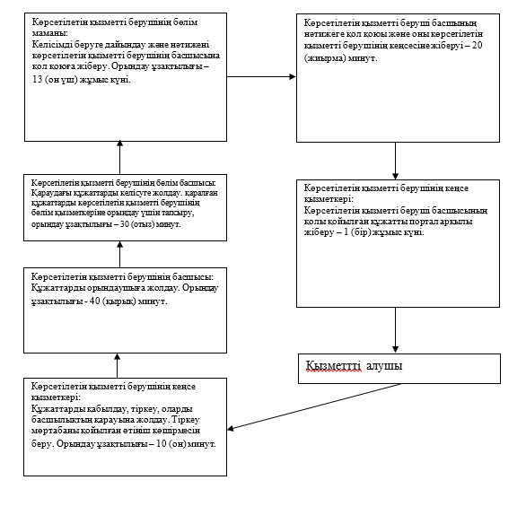

"Жергілікті маңызы бар тарих
және мәдениет ескерткіштеріне
ғылыми-реставрациялау жұмыстарын
жүргізуге келісім беру"
мемлекеттік көрсетілетін
қызмет регламентінің
2-қосымшасы
Әр рәсімнің (іс-әрекеттің) ұзақтылығын көрсете отырып, қызмет
берушінің құрылымдық бөлімшелері (қызметкерлері) арасындағы
рәсімдер (іс әрекеттер) кезектілігінің сипаттамасы
 | Рәсімдер (іс-әрекеттер) кезекілігінің сипаттамасы
1 | 2 | 3 | 4 | 5 | 6 | 7 | 8
1 | Іс-әрекеттің (жұмыс барысының, ағынының) № | 1 | 2 | 3 | 4 | 5 | 6
2 | Құрылымдық бөлімшенің (қызметкерлердің) атауы | Көрсетілетін қызметті берушінің кеңсе қызметкері | Көрсетілетін қызметті берушінің басшысы | Көрсетілетін қызметті берушінің бөлім басшысы | Көрсетілетін қызметті берушінің бөлім маманы | Көрсетілетін қызметті берушінің басшысы | Көрсетілетін қызметті берушінің кеңсе қызметкері
3 | Рәсімнің (іс әрекеттің) атауы және олардың сипаттамасы | Құжаттарды тіркеу және басшылықтың қарауына ұсыну | Орындаушыны анықтау | Қарастырылатын құжаттарды келісуге жіберу | Келісімді басқарманың мөртабанымен растау, бір данасын қызмет алушыға ұсыну бойынша ұйымдастырушылық  шараларды іске асыру | Нәтижені алу | Көрсетілетін қызметті берушінің басшысы қол қойған нәтижені алу
4 | Аяқталу нысаны (мәліметтер, құжат, ұйымдастырушылық-өкімдік шешім) | Тіркеу мөртабаны басылған өтініш көшірмесін беру | Құжаттарды орындаушыға жіберу | Қызмет алушының құжаттарын орындаушыға жіберу | Келісімнің бір данасын қызмет алушыға беру | Нәтижені алу | Көрсетілетін қызметті берушінің басшысы қол қойған нәтижені портал арқылы қызметті алушыға жолдау
5 | Орындау мерзімдері | 10 (он) минут | 40 (қырық) минут | 30 (отыз) минут | 13 (он үш) жұмыс күні | 20 (жиырма) минут | 1 (бір) жұмыс күні
"Жергілікті маңызы бар тарих
және мәдениет ескерткіштеріне
ғылыми-реставрациялау жұмыстарын
жүргізуге келісім беру"
мемлекеттік көрсетілетін
қызмет регламентінің
3-қосымшасы
Электрондық мемлекеттік қызметті ЭҮП арқылы көрсеткен кезде
функционалдық өзара іс-әрекеттің № 1 диаграммасы

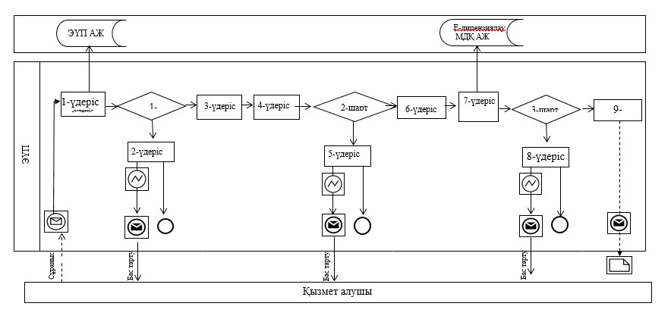

Электрондық мемлекеттік көрсетілетін қызметті
қызмет беруші арқылы көрсеткен кезде функционалдық
өзара іс-әрекеттің № 2 диаграммасы

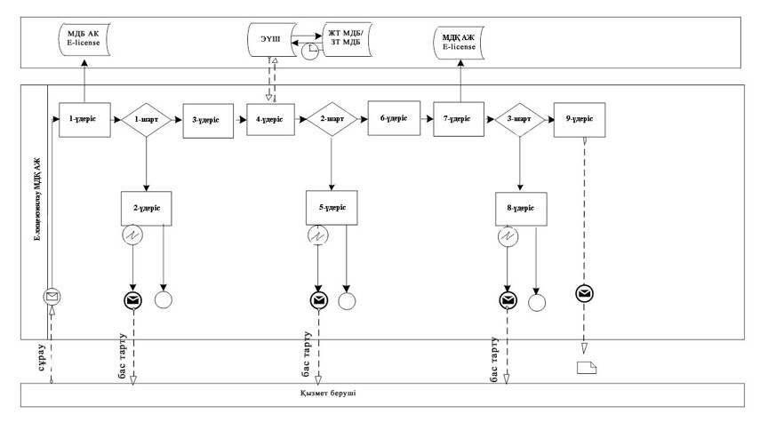

Шартты белгілер

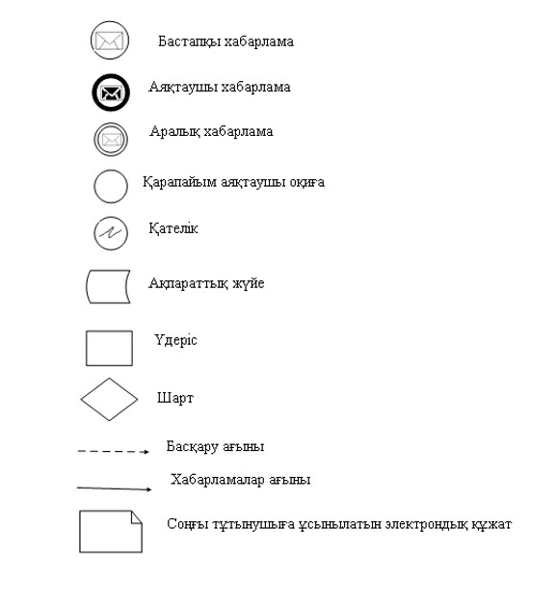

"Жергілікті маңызы бар
тарих және мәдениет
ескерткіштеріне
ғылыми-реставрациялау
жұмыстарын жүргізуге
келісім беру"
мемлекеттік көрсетілетін
қызмет регламентінің
4-қосымшасы
"Жергілікті маңызы бар тарих және мәдениет
ескерткіштеріне ғылыми-реставрациялау жұмыстарын
жүргізуге келісім беру" мемлекеттік көрсетілетін
қызметінің бизнес-үдерістерінің анықтамалығы
Ескерту. Регламент 4-қосымшамен толықтырылды - Павлодар облыстық әкімдігінің 08.07.2014 N 231/7 (жарияланған күнінен кейін он күнтізбелік күн өткеннен соң қолданысқа енгізіледі) қаулысымен.
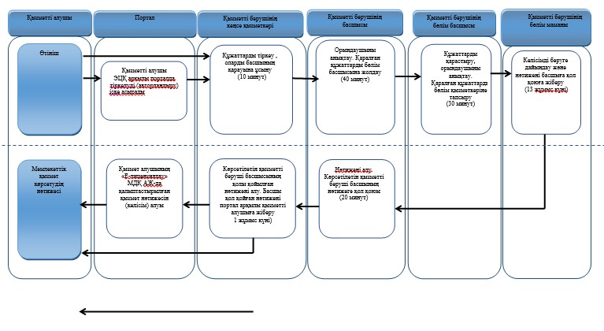
Павлодар облысы әкімдігінің
2014 жылғы 10 сәуірдегі
№ 102/4 қаулысымен
бекітілді
"Мұрағаттық анықтамалар беру"
мемлекеттік қызмет регламенті
1. Жалпы ережелер
1) "Мұрағаттық анықтамалар беру" мемлекеттік қызметін (бұдан әрі – мемлекеттік қызмет) Павлодар облысының мемлекеттік мұрағаттары (бұдан әрі – қызметті беруші) 1-қосымшаға сәйкес көрсетеді.
Құжаттарды қабылдау және мемлекеттік қызметті көрсету нәтижелерін беру қызметті беруші арқылы; шаруашылық жүргізу құқығындағы "Халыққа қызмет көрсету орталығы" республикалық мемлекеттік кәсіпорны (бұдан әрі – ХҚКО) арқылы; "электрондық үкіметтің" www.e.gov.kz веб-порталы (бұдан әрі – портал) арқылы жүзеге асырылады.
2) Мемлекеттік қызметті көрсету нысаны: электрондық және (немесе) қағаз түрінде.
3) Мемлекеттік қызмет көрсетудің нәтижесі:
көрсетілетін қызметті берушіде, ХҚКО-да – мұрағаттық анықтамаларды беру;
порталда – мұрағаттық анықтамалардың дайын екені туралы хабарлама болып табылады.
2. Мемлекеттік көрсетілетін қызметті көрсету үдерісіндегі
қызмет берушінің құрылымдық бөлімшелерінің
(қызметкерлерінің) әрекет ету тәртібін сипаттау
1) Мемлекеттік қызметті көрсету рәсімін (іс-әрекетін) бастау үшін негіздеме жеке және заңды тұлғаның (бұдан әрі – қызметті алушы) Қазақстан Республикасы Үкіметінің 2014 жылғы 5 наурыздағы № 183 қаулысымен бекітілген "Мұрағаттық анықтамалар беру" мемлекеттік қызмет стандартының (бұдан әрі – стандарт) 9-тармағында қарастырылған құжаттардың толық жиынтығы қоса берілген өтініш болып табылады.
2) Мемлекеттік қызметті көрсету үдерісінің құрамына жататын рәсімдер (іс-әрекеттер) мазмұны, орындау ұзақтығы (мемлекеттік қызметті көрсету кезіндегі құрылымдық бөлімшелер қызметкерлерінің әрекет ету тәртібі, үдерістер (іс-әрекеттер) және оларды орындау кезектілігі, соның ішінде барлық үдерістерден (іс-әрекеттерден) өту кезеңдері):
қызметті берушінің кеңсе қызметкерінің келіп түскен құжаттаманы қабылдап, тіркеуі, басшыға келіп түскен сәттен 15 (он бес) минутта қарауға ұсынуы;
қызметті берушінің басшысының келіп түскен құжаттарды қарауы және қаралған құжаттарды келіп түскен сәттен 1 (бір) күнтізбелік күнде тиісті қызметті берушінің бөлім басшысының қарауына жіберуі;
қаралған құжаттарды келіп түскен сәттен 1 (бір) күнтізбелік күнде қызметті берушінің бөлім қызметкеріне орындау үшін тапсыруы;
қағаз түріндегі мұрағаттық анықтаманы беруге дайындау және нәтижені қызметті берушінің басшысына қол қоюға жіберуі – келіп түскен күннен 10 (он) күнтізбелік күн, мемлекеттік көрсетілетін қызметті көрсету үшін екі немесе одан да көп ұйымның құжаттарын, сонымен қатар бес жылдан астам уақыт аралығындағы құжаттарды қарау қажеттілігі болған жағдайда қызмет беруші мемлекеттік қызметті көрсету мерзімін отыз күнтізбелік күннен аспайтын мерзімге ұзартады, ол туралы қызмет алушыға құжаттар тіркелген күннен бастап 3 (үш) күнде хабарланады;
қызметті берушінің басшысының нәтижеге қол қоюы және оны келіп түскен сәттен 15 (он бес) минутта қызметті берушінің кеңсесіне жіберуі;
қызметті берушінің кеңсе қызметкерінің қызметті берушінің басшысының қолы қойылған құжатты келіп түскен сәттен 1 (бір) күнтізбелік күнде қызметті алушыға немесе ХҚКО-ға немесе портал арқылы жіберуі.
3) Мемлекеттік қызметті көрсету процедурасының нәтижесі мұрағаттық анықтаманы беру болып табылады.
3. Мемлекеттік көрсетілетін қызметті көрсету үдерісіндегі
қызмет берушінің құрылымдық бөлімшелерінің
(қызметкерлерінің) өзара іс-қимыл тәртібін сипаттау
1) Мемлекеттік қызмет көрсету үдерісіне қатысатын қызметті берушінің құрылымдық бөлімшелерінің (қызметкерлерінің) тізбесі:
қызметті берушінің кеңсе қызметкері;
қызметті берушінің басшысы;
қызметті берушінің бөлім басшысы;
қызметті берушінің бөлім маманы.
2) Қызмет берушінің құрылымдық бөлімшелері (қызметкерлері) арасындағы мемлекеттік қызметті көрсету үшін қажетті рәсімдер (іс-әрекеттер) реттілігінің сипаттамасы осы регламенттің 2-қосымшасында және 3-қосымшасына сәйкес әр рәсімнің өту блок-схемасында көрсетілген.
4. Халыққа қызмет көрсету орталығымен және (немесе) өзге де
қызмет берушілермен өзара іс-қимыл тәртібін, сондай-ақ
мемлекеттік қызмет көрсету үдерісіндегі
ақпараттық жүйелерді пайдалану тәртібін сипаттау
1) ХҚКО-ға және (немесе) басқа қызметті берушілерге жүгіну тәртібі, қызметті алушының сұранысын өңдеу ұзақтығы.
мемлекеттік қызметті алу үшін қызметті алушылар ХҚКО-ға және (немесе) басқа қызметті берушілерге жүгінген кезде стандарттың 9-тармағына сәйкес құжаттарды ұсынады.
Қызметті алушының сұранысын өңдеу ұзақтығы – 15 (он бес) минут.
2) ХҚКО арқылы мемлекеттік қызметті көрсету нәтижесін алу үдерісінің сипаттамасы, оның ұзақтығы:
қызметті алушы мемлекеттік қызметті алу үшін құжаттарды ұсынады;
ХҚКО инспекторы қызметті алушы ұсынған құжаттарды қабылдайды, тіркейді және құжаттарды қабылдағаны туралы қолхат немесе стандарттың 10-тармағына сәйкес себептерін түсіндіре отырып құжаттарды қабылдаудан бас тарту туралы негізделген жауап береді;
қабылданған құжаттарды жинақтаушы секторға жібереді;
жинақтаушы сектордың инспекторы құжаттарды тіркейді, штрих-код сканерінің көмегімен бекітеді;
жинақтаушы сектор құжаттарды курьерларға тапсырады.
Мемлекеттік қызмет "электрондық" кезек тәртібімен, жеделдетілген қызмет көрсетусіз жүзеге асырылады, көрсетілетін қызметті алушының қалауы бойынша электрондық кезекті портал арқылы "броньдауға" болады. Құжаттар пакетін тапсыру үшін рұқсат етілетін уақыт – 15 (он бес) минут, қызмет көрсету үшін рұқсат етілетін уақыт – 15 (он бес) минут.
Құжаттарды ХҚКО арқылы қабылдаған кезде көрсетілетін қызметті алушыға:
өтініштің нөмірі мен қабылданған күні;
сұрау салынған мемлекеттік көрсетілетін қызметтің түрі;
қоса берілген құжаттардың саны мен атаулары;
құжаттарды беретін күні (уақыты) мен орны;
құжаттарды ресімдеуге өтінішті қабылдаған ХҚКО қызметкерінің тегі, аты, әкесінің аты;
көрсетілетін қызметті алушының тегі, аты, әкесінің аты, көрсетілетін қызметті алушы өкілінің тегі, аты, әкесінің аты және олардың байланыс телефондары көрсетілген тиісті құжаттардың қабылданғаны туралы қолхат беріледі.
Мемлекеттік қызметті көрсету жөнінде ХҚКО мен қызметті берушінің өзара әрекеттер кезеңдері:
курьер құжаттарды қызметті берушіге ұсынады;
сұраныс орындалғаннан кейін ХҚКО курьеры мемлекеттік қызметтің нәтижелерін алып кетеді;
курьер алынған нәтижені жинақтаушы сектордың инспекторына береді;
жинақтаушы сектордың инспекторы нәтижені штрих-код сканерінің көмегімен бекітеді, беру секторына тапсырады;
беру секторының инспекторы қызметті алушыға мұрағаттық анықтаманы немесе қызметті көрсетуден бас тарту туралы негізделген жауапты береді. Мұрағаттық анықтаманы алуды күту үшін рұқсат етілетін уақыт – 15 (он бес) минут, қызмет көрсету үшін рұқсат етілетін уақыт – 15 (он бес) минут.
Мемлекеттік қызметтің нәтижесін алу стандарттың 8-тармағы 2-тармақшасында қарастырылған тәртіп бойынша іске асырылады.
3) Мемлекеттік қызметтерді ХҚКО-ның ықпалдастырылған ақпараттық жүйесі (бұдан әрі – ХҚКО ЫАЖ) арқылы көрсеткен кездегі ХҚКО жән қызметті алушының жүгіну тәртібі мен рәсімдер (іс-әрекеттер) кезеңдерінің сипаттамасы:
Мемлекеттік қызметті ХҚКО арқылы алу және ХҚКО ЫАЖ-да ХҚКО қызметкерлерінің қызмет алушының сұранысын тіркеу және өңдеу барысындағы іс әрекет схемасы осы регламенттің 4-қосымшасына сәйкес мемлекеттік қызметті көрсетуге қатысты ақпараттық жүйелердің функционалдық іс-әрекеттер диаграммасында (№ 2 диаграмма) көрсетілген:
1-үдеріс – ХҚКО операторының халыққа қызмет көрсету орталығына арналған ақпараттық жүйенің автоматтандырылған жұмыс орнына (бұдан әрі – ХҚКО ЫАЖ АЖО) логин мен парольді енгізуі (авторландыру үдерісі);
2-үдеріс – ХҚКО операторының осы регламентте көрсетілген қызметті таңдап алу, экранға сұраныс үлгісін шығару, ХҚКО операторының қызметті алушының деректерін немесе сенімхат бойынша қызметті алушы өкілінің деректерін (нотариуспен расталған сенімхат болған жағдайда, басқа сенімхат болған жағдайда – бұл деректер енгізілмейді) енгізуі;
3-үдеріс – қызметті алушының деректері туралы сұранысты "электрондық үкімет" шлюзы арқылы (бұдан әрі – ЭҮШ) "Заңды тұлғалар" немесе "Жеке тұлғалар" мемлекеттік дерек қорына (бұдан әрі – ЗТ МДҚ/ЖТ МДҚ), сонымен қатар, бірыңғай нотариалды ақпараттық жүйесіне (бұдан әрі – БНАЖ) жіберу;
1-шарт – қызметті алушының деректерінің ЗТ МДҚ/ЖТ МДҚ-да, сенімхат деректерінің БНАЖ-да болуын тексеру;
4-үдеріс – қызметті алушының деректерінің ЗТ МДҚ/ЖТ МДҚ-да, сенімхат деректерінің БНАЖ-да болмауына байланысты деректерді алу мүмкіндігінің жоқтығы туралы хабарламаны құрастыру;
5-үдеріс – ХҚКО операторының сұраныс нысанын қағаз тасығыштағы құжаттардың болуы бөлігі бойынша толтыруы, құжаттарды сканерлеу, оларды сұраныс нысанына жапсыру, оларды электрондық цифрлық қолтаңбамен растау (бұдан әрі – ЭЦҚ);
6-үдеріс – ХҚКО операторының ЭЦҚ расталған электрондық құжатты (қызметті алушының сұранысын) ЭҮШ арқылы қызметті берушінің автоматтандырылған жұмыс орнына (бұдан әрі – АЖО) жіберу;
7-үдеріс – электрондық құжатты қызметті берушінің АЖО-да тіркеу;
2-шарт – қызметті алушының қоса берген құжаттарының стандарттың 9-тармағында көрсетілген құжаттар тізіміне және қызмет көрсету негіздемелеріне сай келуін тексеру (өңдеу);
8-үдеріс – қызметті алушының құжаттарындағы бұзушылықтарға байланысты сұратылған қызметті көрсетуден бас тарту туралы хабарламаны құрастыру;
9-үдеріс – қызметті алушының қызмет нәтижесін (мұрағаттық анықтаманы) ХҚКО операторы арқылы алу;
4) Мемлекеттік қызметтерді "электрондық үкімет" веб-порталы арқылы көрсеткен кездегі қызметті беруші мен қызметті алушының жүгіну тәртібі мен рәсімдер (іс-әрекеттер) кезеңдерінің сипаттамасы.
Мемлекеттік қызметті портал арқылы алу схемасы және жүгіну, рәсімдер кезеңдерінің тәртібі осы регламенттің 4-қосымшасына сәйкес мемлекеттік қызметті көрсетуге қатысатын ақпараттық жүйелердің функционалдық өзара әрекетерінің диаграммасында (№ 3 диаграмма) көрсетілген:
қызметті алушы жеке сәйкестендіру нөмірінің/бизнес-сәйкестендіру нөмірінің (бұдан әрі – ЖСН/БСН) және парольдің (порталда бұрын тіркелмеген қызметті алушылар үшін) көмегімен порталда тіркеледі;
1-үдеріс – қызметті алушының ЖСН/БСН-ның және парольді (авторизация үдерісі) порталға енгізуі;
1-шарт – ЖСН/БСН мен пароль арқылы порталда тіркелген қызметті алушы туралы деректердің дәлелдігін тексеру;
2-үдеріс – қызметті алушының құжаттарындағы бұзушылықтарға байланысты сұратылған қызметті көрсетуден бас тарту туралы хабарламаны құрастыру;
3-үдеріс – қызметті алушының осы регламентте көрсетілген қызметті таңдауы, сұраныс нысанын экранға шығару және қызметті берушінің оның құрылымы мен форматты талаптарын ескере отыра оны толтыруы (деректерді енгізу), сұраныс нысанына стандарттың 9-тармағында көрсетілген құжаттардың электрондық түрдегі көшірмелерін қоса беру, сонымен қатар қызметті алушының сұранысты растау (қол қою) үшін ЭЦҚ тіркеу куәлігін алуы;
2-шарт – порталда ЭЦҚ қызмет ету мерзімін және оның күші жойылған куәліктер тізімінде болмауын тексеру, сонымен қатар сәйкестендіру деректерінің сәйкестігін (сұраныста көрсетілген ЖСН/БСН мен ЭЦҚ тіркеу куәлігінде көрсетілген ЖСН/БСН) тексеру;
4-үдеріс – қызметті алушы ЭЦҚ-ның түпнұсқа болмауына байланысты сұратылған қызметті көрсетуден бас тарту туралы хабарламаны құрастыру;
5-үдеріс – сұранысты қызмет аулышының ЭЦҚ арқылы куәландыру және электрондық құжатты (сұранысты) қызмет берушінің өңдеуіне ЭҮШ арқылы қызмет берушінің АЖО-ға жіберу;
6-үдеріс – электрондық құжатты қызмет берушінің АЖО-да тіркеу;
3-шарт – қызметті берушінің қызметті алушы қоса берген құжаттардың стандарттың 9-тармағында көрсетілген құжаттарға сәйкестігін және қызмет көрсету негіздеменің болуына тексеруі (өңдеуі);
7-үдеріс – қызметті алушының құжаттарындағы бұзушылықтарға байланысты сұратылған қызметті көрсетуден бас тарту туралы хабарламаны құрастыру;
8-үдеріс – қызметті берушінің АЖО құрастырылған қызмет көрсету нәтижесін (электрондық құжат нысанындағы мұрағаттық анықтаманың дайындығы туралы хабарлама) қызметті алушының алуы. Электрондық құжат қызметті берушінің уәкілетті тұлғасының ЭЦҚ пайдалана отырып құрастырылады.
Мемлекеттік қызметті көрсету кезінде қызметті берушінің өңдеу тәртібі мен рәсімдері кезеңдерінің сипаттамасы.
Мемлекеттік қызметті қызметті беруші арқылы алу схемасы және жүгіну тәртібі, рәсімдер кезеңдері осы регламенттің 4-қосымшасына сәйкес мемлекеттік қызметті көрсетуге қатысатын ақпараттық жүйелердің функционалдық өзара әрекетерінің диаграммасында (№ 1 диаграмма) көрсетілген:
1-үдеріс – қызметті беруші қызметкерінің қызметті көрсету үшін қызметті берушінің АЖО-на ЖСН/БСН мен парольді енгізуі (авторизация үдерісі);
2-үдеріс – қызметті беруші қызметкерінің осы регламентте көрсетілген қызмет түрін таңдап алуы, экранға қызметті көрсету сұраныс нысанын шығару және қызметті беруші қызметкерінің қызметті алушының деректерін енгізуі;
3-үдеріс – қызметті алушының деректері туралы сұранысты ЭҮШ арқылы ЖТ МДҚ/ЗТ МДҚ-ға жіберу;
1-шарт – ЖТ МДҚ/ЗТ МДҚ-да қызметті алушы деректерінің болуын тексеру;
4-үдеріс – ЖТ МДҚ/ЗТ МДҚ-да қызметті алушының деректері болмауына байланысты деректердің алуы мүмкін еместігі туралы хабарламаны құрастыру;
5-үдеріс – қызметті берушінің қызметкерінің сұраныс нысанын қызметті алушы ұсынған қағаз негіздегі құжаттардың болуы бөлігі бойынша толтыруы, оларды сұраныс нысанына жапсыру және қызметті көрсетуге толтырылған сұраныс нысанын ЭЦҚ-мен растау (мәліметтерді енгізу);
6-үдеріс – электрондық құжатты қызметті берушінің АЖО-да тіркеу;
2-шарт – қызметті берушінің қоса берген құжаттардың стандартта көрсетілген құжаттар тізіміне және қызмет көрсету үшін негіздемелерге сәйкестігін тексеруі (өңдеуі);
7-үдеріс – қызметті алушының құжаттарындағы бұзушылықтарға байланысты сұратылған қызметті көрсетуден бас тарту туралы хабарламаны құрастыру;
8-үдеріс – қызметті алушының қызмет нәтижесін (мұрағаттық анықтаманы) алуы.
5) Мемлекеттік қызметті көрсету үдерісіндегі рәсімдердің (іс-әрекет-тердің), қызмет берушінің құрылымдық бөлімшелерінің (жұмысшыларының) өзара әрекет ету реттілігінің толық сипаттамасы, сондай-ақ мемлекеттік қызметтерді көрсету үдерісінде ақпараттық жүйелерді қолдану тәртібі мен халыққа қызмет көрсету орталығымен өзара әрекет ету тәртібінің сипаттамасы осы регламенттің 5-қосымшасына сәйкес мемлекеттік қызметті көрсетудің бизнес-үдерістер анықтамалығында көрсетіледі.
Ескерту. 4-бөлімге өзгеріс енгізілді - Павлодар облыстық әкімдігінің 08.07.2014 N 231/7 (жарияланған күнінен кейін күнтізбелік он күн өткен соң қолданысқа енгізіледі) қаулысымен.
"Мұрағаттық анықтамалар беру"
мемлекеттік қызметін
көрсету регламентіне
1-қосымша
Мемлекеттік мұрағаттардың мекенжайлары
№ | Мекеменің атауы | Мекенжайы | Телефондар
1 | Павлодар облысының мемлекеттік мұрағаты | Павлодар қаласы, Лермонтов көшесі, 51/1 Павлодар қаласы, Бектұров көшесі, 62/1 gosarchiv2011@mail.ru | 8 (7182) 32-10-52 8 (7182) 62-18-51
2 | Жеке құрам жөніндегі Павлодар қалалық мұрағаты | Павлодар қаласы, Кривенко көшесі, 25 kense.oar.ap@pavlodar.gov.kz | 8 (7182) 32-72-48
3 | Екібастұз қаласының мемлекеттік мұрағаты | Павлодар облысы, Екібастұз қаласы, Энергостроителей көшесі, 7 arh-ekb@mail.ru | 8 (7187) 33-48-74
4 | Ақсу қаласының мемлекеттік мұрағаты | Павлодар облысы,.Ақсу қаласы, Камзин көшесі, 14 aksu_arhiv@mail.ru | 8 (718-37) 6-54-50
5 | Павлодар облысы мемлекеттік мұрағатының Ақтоғай бөлімі | Павлодар облысы, Ақтоғай ауылы, Абай көшесі, 72 aktogaiarchiv@mail.ru | 8 (718-41) 2-11-44
6 | Павлодар облысы мемлекеттік мұрағатының Баянауыл бөлімі | Павлодар облысы, Баянауыл ауылы, Бектұров көшесі, 27 bayanaularchiv2011@yandex.kz | 8 (718-40) 9-15-70
7 | Павлодар облысы мемлекеттік мұрағатының Железин бөлімі | Павлодар облысы, Железинка ауылы, Космонавтов көшесі, 2 zhelezinkaarchiv@mail.ru | 8 (718-31) 2-22-55
8 | Павлодар облысы мемлекеттік мұрағатының Ертіс бөлімі | Павлодар облысы, Ертіс ауылы, Бөгенбай көшесі, 97 irtyshskarchiv@mail.ru | 8 (718-32) 2-10-16
9 | Павлодар облысы мемлекеттік мұрағатының Качиры бөлімі | Павлодар облысы, Теренкөл ауылы, Гагарин көшесі, 15 kachiryarchiv@mail.kz | 8 (718-33) 2-46-27
10 | Павлодар облысы мемлекеттік мұрағатының Лебяжі бөлімі | Павлодар облысы, Аққу ауылы, Амангелді көшесі, 69 lebyajearchiv@mail.ru | 8 (718-39) 2-12-15
11 | Павлодар облысы мемлекеттік мұрағатының Май бөлімі | Павлодар облысы, Көктөбе ауылы, Абылайхан көшесі, 34а mayskarchiv@mail.ru | 8 (718-38) 9-13-42
12 | Павлодар облысы мемлекеттік мұрағатының Успен бөлімі | Павлодар облысы, Успенка ауылы, Баюк көшесі, 42 uspenkaarchiv@mail.ru | 8 (718-34) 9-14-98
13 | Павлодар облысы мемлекеттік мұрағатының Шарбақты бөлімі | Павлодар облысы, Шарбақты ауылы, Ленин көшесі, 33 sherbaktyarchiv@yandex.kz | 8 (718-36) 2-12-05
"Мұрағаттық анықтамалар беру"
мемлекеттік қызметін
көрсету регламентіне
2-қосымша
Әрбір рәсімның (әрекеттің) ұзақтығын көрсете отырып қызметті
берушінің құрылымдық бөлімшелері (қызметкерлері) арасындағы
рәсімдердің (әрекеттердің) тәртібін сипаттау
 | Рәсімдердің (әрекеттердің) тәртібін сипаттау
1 | 2 | 3 | 4 | 5 | 6 | 7 | 8
1 | Іс-әрекеттің (қадамның, жұмыс ағынының) № | 1 | 2 | 3 | 4 | 5 | 6
2 | Құрылымдық бөлімшенің (қызметкерлердің) атауы | Қызмет берушінің кеңсе қызметкері | Қызмет берушінің басшысы | Қызмет берушінің бөлім басшысы | Қызмет берушінің бөлім маманы | Қызмет берушінің басшысы | Қызмет берушінің кеңсе қызметкері
3 | Рәсімнің (әрекеттің) атауы және оның сипаттамасы | Құжаттарды тіркеу | Құжаттарды қарастыру | Құжаттарды қарастыру | Мұрағаттық анықтаманы беруге дайындау | Нәтижеге қол қою | Нәтижені қызметті алушыға жолдау
4 | Аяқталу нысаны (мәліметтер, құжат, ұйымдастырушылық-өкімдік шешім) | Құжаттарды басшылыққа қарастыруға тапсыру | Құжаттарды сәйкес бөлімнің басшысына жолдау | Бөлім маманына орындауға тапсыру | Нәтижені басшылыққа қол қоюға жолдау | Кеңсеге жолдау | Мұрағаттық анықтаманы беру
5 | Орындау мерзімі | 15 (он бес) минут | 1 (бір) күнтізбелік күн | 1 (бір) күнтізбелік күн | 10 (он) күнтізбелік күн | 1 (бір) күнтізбелік күн | 15 (он бес) минут
"Мұрағаттық анықтамалар беру"
мемлекеттік қызметін
көрсету регламентіне
3-қосымша
Мемлекеттік көрсетілетін қызметті алу
схемасы қызмет берушіге жүгіну кезінде

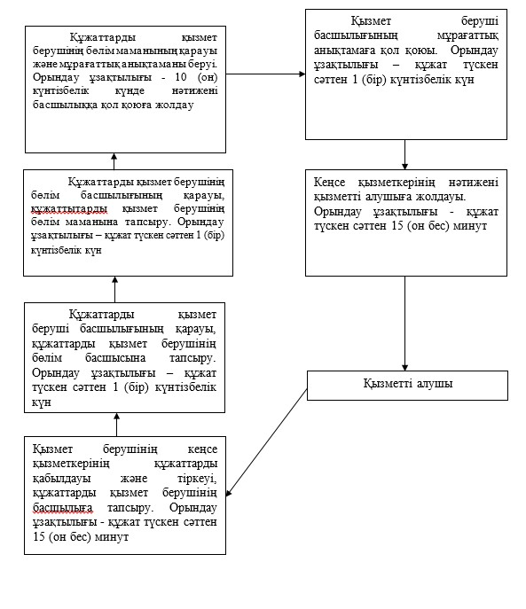

"Мұрағаттық анықтамалар беру"
мемлекеттік қызметін
көрсету регламентіне
4-қосымша
Мемлекеттік қызметті қызметті беруші арқылы көрсету кезінде
функционалдық өзара іс-әрекеттің № 1 диаграммасы

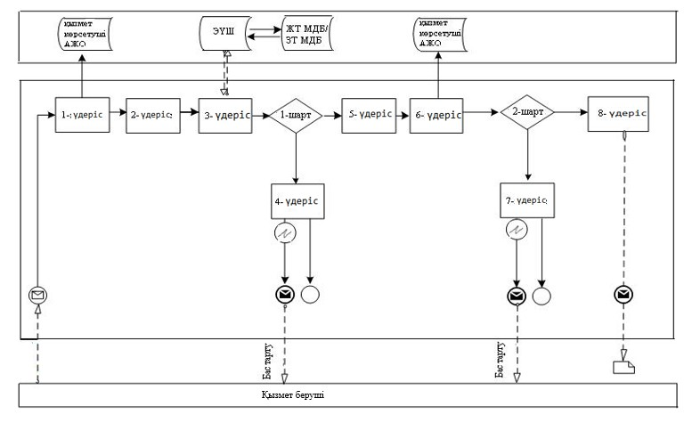

Мемлекеттік қызметті ХҚКО АЖ АЖО арқылы көрсету кезінде
функционалдық өзара іс-әрекеттің № 2 диаграммасы

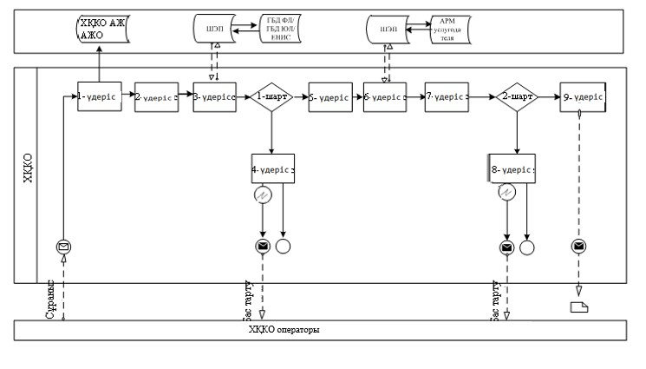

Мемлекеттік қызметті Портал арқылы көрсету кезінде
функционалдық өзара әрекет етудің № 3 диаграммасы

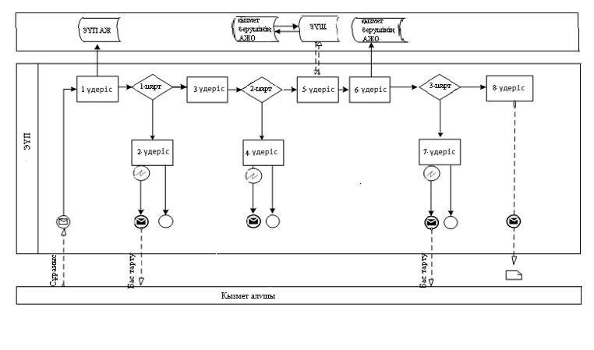

Шартты белгілер

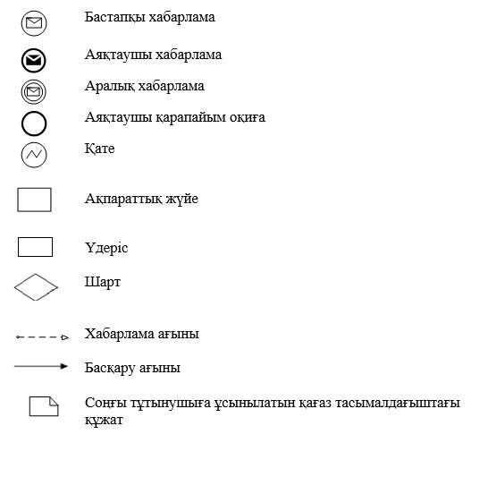

"Мұрағаттық анықтамалар
беру" мемлекеттік қызметін
көрсету регламентіне
5-қосымша
"Мұрағаттық анықтамалар беру" мемлекеттік қызметін
көрсетудің бизнес-үдерістерінің анықтамалығы
Ескерту. Регламент 5-қосымшамен толықтырылды - Павлодар облыстық әкімдігінің 08.07.2014 N 231/7 (жарияланған күнінен кейін он күнтізбелік күн өткеннен соң қолданысқа енгізіледі) қаулысымен.
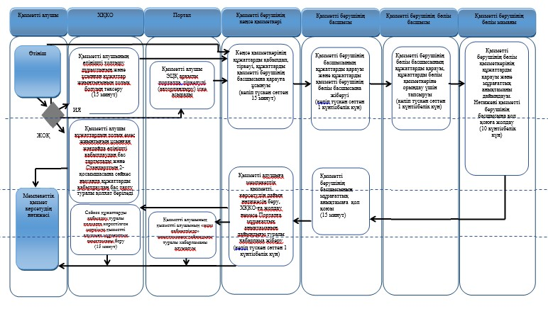
Шартты белгілер:

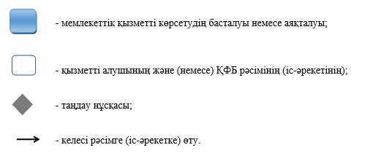

© 2012. Қазақстан Республикасы Әділет министрлігінің «Қазақстан Республикасының Заңнама және құқықтық ақпарат институты» ШЖҚ РМК

